ВЪПРОСИ ЗА КОНТРОЛНО №1

- Дефиниция на понятието качество
Запишете дефиницията на понятието качество – съответствие на изискванията при започване на употреба

- Основни понятия за качество: компоненти на качеството, етапи на документираните системи за качество
Кои са трите компонента на качеството като многомерна категория – система, процес, резултат
Колко са етапите през които се преминали документираните системи на качеството до момента – пет
Какво изисква съвременниата документирана система на качеството – удовлетворение на изискванията на обществото, собствениците (акционерите), потребителите и служителите
Коя е най-важната съставка в системата на качеството - качеството на продукцията
Коя е основната цел при осигуряване на качеството – организиране на наблюдение за качеството при производство и експлоатация за ранно предупреждение за появата на дефекти
В условията на масово производство как се разглежда качеството- а)от позициите на отделния екзимпляр; б) от позициите на стандарта за качеството на всички продукти при масовото производство
Как се нарича дисциплината занимаваща се с начина на измерване и квантифициране показателите на качеството – квалиметрия
С какво се занимава науката квалиметрия- се с начина на измерване и квантифициране показателите на качеството
Къде са концентрирани разнообразните физически свойства за оценка на качеството – в потребителската стойност на изделието
Избройте поне три свойства за оценка на качеството – техническо ниво, естетическо ниво, експлоатационно ниво, техническо качество
В зависимост от какво ще изберете съответната група показатели за характеризиране на качеството – от характеризуемите свойства
Избройте поне пет групи показатели на качеството – за предназначение, надеждност, икономично използване, ергономични, естетически, технологичност, транспортируемост, стандартизация и унификация, патентно-правови, екологически, за безопасност, икономически
Какви методи за определяне показателите на качеството се използват – експертни и инструментални
Кога ще използват експертен метод за определяне показателите на качеството – когато физическото явление не е открито и не е много сложно за използване
На какво са базирани инструменталните методи за определяне показателите на качеството – на физични ефекти
Какъв трябва да бъде наборът от показатели, по които ще се оценява качеството – еднозначно представен и декомпозиран в йерархична структура

- Основни понятия за надеждност
Дефинирайте понятието надеждност в качествен смисъл – способността на изделието да изпълнява повторно изисквани функции при установени условия за определен период от време
Дефинирайте понятието надеждност от функционална гледна точкка – способността на изделието да съхранявафункционалността си през време на своята мисия
За какво надеждността дава количествена информация – вероятността да не се получават функционални прекъсвания по време на установен интервал от време.
Кои са трите основни компонента на понятието надеждност- изисквана функция, условия на работа, продължителност на мисията
Какво се определя от изискваната функция – функционалното предназначение
Може ли условията на работа и изскваната функция да са зависими от времето –да и не
В кои случаи трябва да се дефинира профил на мисията – когато изискваната функция и/или условията на работа са зависими от времето
Къде се представят профила/ите на мисията – в спецификацията на изделието
Кога се използва понятието изисквана мисия – при еднократна мисия или при промяна на надеждността, когато варира продължителността на мисията
Как се определя прогнозираната надеждност – като се се използва надеждностна структура на изделието и честотата на отказите на компонентите на структурата
Как се определя оценената надеждност на изделието – от систематични оценки на тестовете за надеждност или от данните по време на мисията при познаване условията на околната среда и условията на експлоатация

- Свойства и показатели на надеждността
Как се означава показателят кумулативна функция на разпределение – cdf, F(t)
Дефинирайте показателя кумулативна функция на разпределение – вероятност за отказ на компонент за момент от време t/вероятност за пърми отказ за/или определено време t
Как се нарича показателят на надеждността F(t) - кумулативна функция на разпределение
Каква е дименсията на показателя кумулативна функция на разпределение – няма
Дефинирайте показателя надеждностна функция – вероятност за оцеляване на изделието за време t/брой единици оцелели за време tразделен на началния брой единици
Как се означава показателят на надеждността надеждностна функция - R(t)
Как се нарича показателят на надеждността R(t) - надеждностна функция
Каква е дименсията на показателя функция на надеждността – няма
Дефинирайте показателя функция на плътността на вероятностите – вероятност за отказ в момента (безкрайно малък период от време)
Как се нарича показателят на надеждността f(t) - функция на плътността на вероятностите
Каква е дименсията на показателя функция на плътността на вероятностите – час⁻¹
Как се означава показателят функция на плътността на вероятностите – pdf, f(t)
Дефинирайте показателя кумулативна интензивност на отказите – кумулативен отказ на компонент в момента t
Как се нарича показателят на надеждността λ_{cum}(t) - кумулативна интензивност на отказите
Каква е дименсията на показателя кумулативна интензивност на отказите – час⁻¹
Как се означава показателят кумулативна интензивност на отказите – λ_{cum}(t)
Дефинирайте показателя моментна честота/интензивност на отказите –вероятност за отказ на единицата, когато все още работи
Как се нарича показателят на надеждността λ(t) - кумулативна интензивност на отказите
Каква е дименсията на показателя моментна честота/интензивност на отказите – час-1
Как се означава показателят моментна честота/интензивност на отказите – λ(t)
Дефинирайте показателя средно време между отказите – очаквания период от време в който системата ще работи, когато са включени ремонти
Дефинирайте показателя средно време до отказ – очаквания период от време в който системата ще работи, когато няма ремонти
Как се нарича показателят на надеждността MTTF – средно време до отказ
Как се нарича показателят на надеждността MTВF – средно време между отказите
Каква е дименсията на показателя средно време до отказ – час
Каква е дименсията на показателя средно време между отказите – час
Как се означава показателят средно време до отказ – MTTF
Как се означава показателят средно време между отказите – MTBF
Каква е разликата между показателите на надеждността MTTF и MTBF - първият е за неремонтируеми изделия
Каква е приликата между показателите на надеждността MTTF и MTBF – обратно пропорционални са на честотата на отказите (при константна λ)
Дефинирайте показателя наличност – в стабилно състояние това е вероятността системата да работи крайно време
Каква е дименсията на показателя наличност – няма
Как се означава показателят наличност – А
От кои показатели при стабилно състояние на електронната система зависи наличността – MTTF и MTBF

- Модели на надеждност
Кои са трите типични области в диаграмата на надеждността на електронно изделие – детска смъртност, установено състояниер износване
Кои дефекти се проявяват в областта на детска смъртност от диаграмата на надеждността - откази от потенциални производствени дефекти
В кои случаи на-често се използва експоненциалното разпределение в диаграмата на надеждността – за постоянна честота на отказите
В кои случаи най-често се използва логаритмично нормалното разпределение в диаграмата на надеждността – моделиране на износването
За коя моделиране на коя област от диаграмата на надеждността се използва най-често вейбуловото разпределение – откази от детска смъртност
Използва ли се нормалното разпределение при моделиране на ддиаграмата на надеждността – не
За моделиране на катастрофални откази кои разпределения са най-подходящи – експоненциално и логаритмично-нормално
За моделиране на параметрични откази кои разпределения са най-подходящи – вейбулово
Кое разпределение е най-подходящо за моделиране при използване на данни от ускорени тестове – вейбулово и логаритмично-нормално
Кое разпределение може да описва и трите области от диаграмата на надеждността – вейбулова
С колко параметъра се характеризира вейбуловото разпределение – три (два)
Колко параметричен модел се изгражда с експоненциално разпределение – едно
За коя област от диаграмата на надеждността се използва експоненциалното разпределение – установено състояние
С колко параметъра се характеризира логаритмично-нормалното разпределение -2
С колко параметъра се характеризира нормалното разпределение -2
Къде на-често се използва нормалното разпределение – текущ контрол на процеси и изготвяне на КК по количествен признак
С колко параметъра се характеризира нормалното разпределение
А) един
Б) два
В) три
Г) три, но по често се използва с два

- Понятия за отказ
Кога се появява отказ – когато изделието спре да изпълнява изискваната функция
Какво представлява вида на отказа – признак, чрез който се забелязва повредата
Дайте примери от практиката за вид на отказ на електронно изделие – к.с., прекъсване, дрейф, деформация, разрушаване, износване, пробив
Дайте пример за външна причина за отказ – неправилна експлоатациянеправилно изпълнение при проектиране, производство
Дефинирайте механизъм на отказ – физически, химически или друг процес, водещ до появата му
Как още се наричат внезапните и пълните откази – катастрофални
Как още се наричат постепенните и частичните откази – деградационни
Какво представлява състоянието на грешка при работа на електронно изделие от надеждностна позиция – състояние което се дължи на недостатък или дефект
Когато един отказ не е единствената причина за непредвидено прекъсване на работата на електронното изделие кой основен термин се използва вместо термина отказ – грешка
Избройте методите за контрол на източниците на откази – редизайн, резервиране, превенция
Дадени са две интензивности на откази. Първата е равна на 1000FIT за 10,4 години, а втората е 400FIT. Коя от двете е константна?- втората
За какво време трябва да се тестват 1000 ИС, за да се демонстрира надеждност от 100 FIT? – 10000 часа

ВЪПРОСИ С ОТГОВОРИ – възможни са повече от един верен отговор
ИС колко параметъра се характеризира нормалното разпределение
А) един
Б) два
В) три
Г) три, но по често се използва с два

Осигуряването на качеството и надеждността на сложни технически системи изисква поредица от следните дейности
А) поставянето на цели
B) управлението на документацията
C) повишаване на качеството и надеждността във фазата на производство и във фазата на експлоатация
D) определянето на качеството
E) провеждането на анализи и изпитания

Надеждността е характеристика на изделието изразявана с вероятността, че
А) изделието няма да изпълнява изискваните от него функции
B) изделието ще функционира правилно за определен интервал от време
C) изделието трябва да функционира при зададени условия
D) изделието ще изпълнява изискваните от него функции
E) изделието работи без откази

Кое от твърденията е вярно
А) да се знае дали или не изделието може да се разглежда като ново когато започва мисията му
B) условията на работа на електронните изделия могат да бъдат зависими и от времето
C) представителен профил на мисията и съответните цели по отношение на надеждността трябва да се дадат в спецификацията на изделието
D) условията на работа на електронните изделия не са зависими от времето
E) представителен профил на мисията и съответните цели по отношение на надеждността не се дават в спецификацията на изделието

.Прогнозната надеждност се изчислява на базата на
А) честотата на отказите на нейните компоненти
B) статистически оценки на тестовете за надеждност
C) надеждностната структура на изделието
D) статистически оценки на всички данни
E) условията на експлоатация

Оценената надеждност се изчислява на базата на
А) честотата на отказите на нейните компоненти
B) статистически оценки на тестовете за надеждност
C) надеждностната структура на изделието
D) статистически оценки на всички данни
E) условията на експлоатация

Понятието надеждност може да се разпростре
А) за човешкия аспект
B) за управление на риска
C) за процеси
D) статистически оценки на всички данни
E) за сервизни дейности

Отказите могат да бъдет класифицирани според
А) вида
B) въздействието
C) процесите
D) относителната честота
E) механизма

Видът на отказа е
А) физическия, химическия или друг процес водещ до поява на отказа
B) вътрешната или външната причина, дължаща се на слабости на изделието
C) признака (локалния ефект), посредством който се наблюдава повредата
D) процеса, предизвикващ отказа
E) събитието, чрез което се проявява неизправната работа

Физико-химическите процеси, водещи до отказ на електронните изделия се наричат
А) повреди
B) причини за отказ
C) механизми на отказ
D) дефекти
E) режими на отказ

Независими са отказите, които
А) представляват скокообразно изменение на един или няколко параметри
B) възникват в резултат на процеси, дължащи си на вътрешната структура на изделието и не са свързани с други предшестващи ги откази
C) водят до влошаване на показателите на надеждност, но изделието продължава да работи
D) характеризират се с плавно и закономерно изменение на един или няколко параметъра на изделието
E) появата на които не води до възникване на откази на елементи от структурата на изделието

Факторите, имащи доминиращо значение при формиране на причините за откази не могат да бъдат
А) конструктивни недостатъци
B) неизправност на измервателното оборудване
C) дефекти на материалите
D) нарушени процедури за изпитване
E) нарушение на условията на експлоатация

Верификацията на надеждността
А) осигурява демонстрационни тестове,удовлетворяващи целите за надеждност
B) изучава физиката на отказите на изделието
C) представлява стъпков подход на разработка на изделието
D) извършва анализ на отказите и последствията от тях
E) представлява сравнителни тестове с конкурентни продукти

Повишаването на надеждността е главна цел на фазата
А) идея
B) усъвършенстване
C) преход
D) производство
E) оценка

3. В коя фаза се използва DMT
А) идея
B) оценка
C) усъвършенстване
D) преход
E) производство

Дадени са две интензивности на откази. Първата е равна на 1000FIT за 10,4 години, а втората е 400FIT. Коя от двете е константна?- втората

За какво време трябва да се тестват 1000 ИС , за да се демонстрира надеждност от 100 FIT? – 10000 часа

- Същност и основни изисквания към системите за управление на качеството, надеждността, контрола на качеството и безопасността

Какво представлява Системата за управление на качеството (СУК) на продукцията
- съвкупност от управленчески органи и обекти на управление, мероприятия, методи и средства, насочени към установяване, осигуряване и поддържане на високо ниво на качеството на продукцията.
Избройте поне три основни характеристики на една система за контрол на качеството (СКК) - Съхраняване на данни, Съвместимост и мащабируемост, Простото при използване и универсалност, Работа в режим на реално време и система за оповестяване на нарушенията, Ефективно добиване на данни, Удобство за съвместна работа, Средства за разделяне правата на достъп и паролна защита.
Каква е главната особеност на управлението на безопасността (Total Safety Management - TSM) - премахване или минимизиране на риска или загубите, свързани с възможни опасности за организацията.
Коя система е с по-висок ранг - системата за управление на надеждността (СУН) или системата за управление на качеството (СУК) - СУН.
Чрез какъв вид управление може да се изключи възникването на откази при системите за управлението на надеждността (СУН) - динамично и статично управление
Какви видове въздействия изключва Статичното управление в СУН – въздействия в сферата на разработка, производство и приложение
Въздействията, осигуряващи безотказност или отказоустойчивост в периода на експлоатация какъв вид управление в СУН представляват – динамично управление
Кое ниво на устойчивост на въздействие на условията на околната среда е с по- висока стойност – производственото ниво на устойчивост или нивото на устойчивост на производствени изпитвания - второто.

Кои от долуизброените са сред осемте принципа на управление на качеството по ISO 9001:2000
А) фокус на клиента
B) управление на документацията
C) процесен подход
D) определяне на качеството
E) системен подход

Кои от долуизброените включват сфери на отговорност за качеството
А) доставка
B) изпитване
C) прогнозиране на надеждността
D) калибровка и настройка на измервателните уреди
E) опаковка и съхранение

Компетентността на централното звено за осигуряване на качеството включва
А) одобряване на производствени процеси
B) извършване на изпитвания и анализ на отказите
C) компетентност при крайните изпитвания
D) дейности за калибриране и сверяване на измервателни устройства и съоръжения за изпитване
E) изготвяне на указания

- Съвременни стандарти за управление на качеството
Кои са основните принципи на стандарта ISO 9000:2008- Процесите трябва да са отворени, Общо съгласие за качествените критерии между доставчиците, производителите и клиентите, Продукта и отговорността за качеството трябва да могат да се следят от началото до края, Документация трябва да обяснява как продукцията отива от началото на процеса до клиента, Документите трябва да са подписани и раздадени на всеки носещ отговорност, т.н. “Библия на качеството”
Кои два механизъма включва тотално управление на качеството (TQM) - Осгуряване на качество (Quality Assurance – QA) и Подобряване на качеството (Quality Impruvements – QI)
Кои са Четирите съответствия в TQM - съответствие на стандарта, на приложението, на стойността и на скритите потребности.
Кои са Основните съставки на TQM - QA - осигуряване на качеството; QPl – планиране на качеството; QPo – политика на качество; QI – подобряване на качеството.
Какво представляват ”разходите по качеството” (Cost of Quality – COQ)- изразходваните средства заради върнати или бракувани изделия или преработка
Къде се откриват видимите източници на ”разходите по качеството” –COQ - в производството (технологичен брак, доработки, поправки, брак, проверки, тестове) и други (върнати от клиенти продукти, претенции в гаранционен срок).
Какво представлява Инженеринга на качеството - съвкупност от конкретни „инструменти на качеството” използвани за реализация на неговия мениджмънт.

Посочете кои от долуизброените са инструменти на тоталното управление на качеството
А) FMEA
B) SPC
C) метод на Тагучи
D) анализ на отказите
E) повишаване на надеждността

Посочете кои от долуизброените са елементи на тоталното управление на качеството
А) стратегия “нула дефекти”
B) непрекъснато подобряване
C) извадков приемателен контрол на качеството
D) проектиране на експеримента
E) управленски одит

В модела на “Разходи по качеството” влизат
А) непланирани разходи
B) планирани разходи
C) разходи за превенция и оценка
D) разходи за несъответствия
E) разходи за външни и вътрешни откази

Кое от твърденията е вярно
А) QS 9000 изисква преглед на ”разходите от лошо качество”
B) QS 9000 препоръчва преглед на ”разходите от лошо качество”
C) ISO 9000препоръчва финансово измерване на качеството
D) ISO 9004:2004 изисква измерване на работата на организацията
E) ISO 9004:2004 препоръчва финансов подход

Кои от долуизброените включват сфери на отговорност за качеството
А) маркетинг
B) контрол и измерване
C) SPC
D) DOE
E) производство

Посочете кои от долуизброените са елементи на тоталното управление на качеството
А) политика по качеството
B) Тагучи
C) ориентация към клиента
D) приемателен статистически контрол на качеството
E) SPC

- Непрекъснато подобряване на процесите при управление на качеството
Кои са основните същностни елемента на метода 5S за непрекъснато подобряване на процесите - Опростяване (Simplify), Произвеждане в ред (Straighten), Чистота (Scrub), Устойчивост (Stabilize), Закрепване (Sustain)
В какво се изразява метода 5W за непрекъснато подобряване на процесите - анализирайки проблема, се задава въпроса „защо” пет пъти, след това може да се намери истинската причина за проблема
В какво се изразява метода Poka-Yoke за непрекъснато подобряване на процесите - на работното място да има нагледни „подсказващи” материали, аварийни сигнали, ограничители, броячи, памети и др., които помагат да се изключи или намали дефектността, за да се предотвратят възможните грешки.
Кои са основните елементи на метода „Седем вида загуби” за непрекъснато подобряване на процесите – Свръхпроизводство, Престой, Ненужно транспортиране, Безполезни действия, Презапасяване, Безполезни движения, Производство на дефектни стоки
Кои са основните типове модели на жизнения цикъл за високотехнологичните проекти - Прогнозиращите модели и Адаптивните жизнени цикли

- Инструменти за подобряване на качеството
Кога се използват Инструментите за оценяване и вземане на решения - когато трябва да се ограничи/стесни една избрана група до най-добрия вариант или да се оцени колко добре е направено нещо.
Кои са инструментите за оценяване и вземане на решения - Матрица на решенията и Многократно гласуване
Кога се използва Матрицата на решенията (Decision Matrix – DM) - когато един списък трябва да се съкрати до единствен избор; когато изборът трябва да се направи на базата на няколко критерия; когато списъкът трябва да се редуцира до управляем брой избори
Кои са типичните ситуации на приложение на метода Матрицата на решенията - трябва да се избере една възможност за подобряване или проблемът да остане; може да бъде използван само един метод за решаване на определен проблем; трябва да се разработи само един нов продукт
Кога се използва инструментът на многократно гласуване - след мозъчна атака, когато се генерира дълъг списък от възможности; когато един списък трябва да се съкрати; когато трябва да се вземе групово решение.
Кои са инструментите за създаване на идеи - Диаграма на сходство, Бенчмаркинг, Мозъчна атака, Метод на номиналната група
Кога се използва Диаграмата на сходство (Affinity diagram) - има очевидно безредие на много факти и идеи; е трудно да се намери изход; е необходим групов консенсус.
Кои са типичните ситуации на приложение на Диаграмата на сходство (Affinity diagram) - след мозъчна атака; след анализиране на вербални данни, такива като резултати от проучване
Какво представлява Бенчмаркинга (Benchmarking) - процес на изследване и документиране на най-добрите практики, които могат да помогнат да се достигнат определени цели и резултати
С колко фази се характеризира Бенчмаркинга (Benchmarking) - Планиране, Анализ, Интеграция, Действие, Пълно развитие
Кога се използва Метода на номиналната група (Nominal group) -някои членове на групата са по-гласовити от други; някои членове от групата мислят по добре на тишина; има значение ако някои членове отсъстват; групата не генерира лесно голямо количество идеи; всички или някои от членовете на групата са нови за колектива; когато последиците са спорни или има силни противоречия
Кои методи спадат към групата инструменти за планиране и изпълнение на проекти - Диаграма на Гант, Цикъл на Деминг
Кога се използва Диаграмата на Гант - когато: ще се планират и подлагат на мониторинг работата в един проект; ще се съобщават/споделят планове и състоянието на един проект стъпките на проекта или процеса, тяхната последователност и продължителност са известни; не е необходимо да се показва кои задачи зависят от изпълнението на предишни задачи.
Какво представляв Диаграмата на Гант – бар диаграма, която показва задачите по проекта, в които всеки трябва да участва, колко дълго трябва да участва и състоянието при завършване
Кога се използва Цикъла на Деминг или PDCA (plan-do-check-act) цикъла - когато: е необходим модел за непрекъснато подобряване; започва нов проект за подобряване; се е разработва нов или подобрен дизайн на процес, продукт или услуга; се определя повтаряем работен процес; се планира събиране и анализ на данни за да се верифицират и ранжират проблеми или първопричини; се осъществява някакво изменение.
В какви стъпки се изпълнява процедурато по цикъла на Деминг – Планиране, Извършване, Изучаване/Проверка, Въздействане
Какво представлява Основният цикъл за контрол на процеса SDCA цикъла - В него има (S) стандарт, който се използва за усъвършенстване на процеса (D). След това резултатите от процеса се проверяват (C) и се извършва определено действие (A). Ако резултатите съответстват на спецификацията, тогава това определено действие се повтаря с приложение на стандарта и цикълът се повтаря. Ако резултатите започват да се отклоняват или излизат извън рамките на спецификацията (т.е. не удовлетворяват изискванията на заявителя) е необходимо да се предприеме корегиране на стандарта.
Кои са Седемте нови средства за управление и планиране - Диаграма на сходство (Affinity Diagram), Диаграма на връзките (Relation Diagram) , Дървовидна диаграма (Tree diagram), Матрична диаграма (Matrix diagram), Стрелкова диаграма (Arrow diagram), Диаграма на програма на решения за действие(Process Decision Program Chart - PDPC), Списък на възможности и критерии .
Кога се използва Диаграмата на връзките (Relations Diagram) - Когато трябва да се схване връзка между идеи или причина и следствие, в случаи когато се прави опит да се определи кое най-силно влияе на подобрението; Когато един комплексен резултат се анализира за последици; Когато трябва да се изпълни сложно решение; След генериране на диаграма на сходство, причинно-следтвена диаграма или дървовидна диаграма, за по-пълно изучаване на връзките между идеите
Какво представлява посочената диаграма:А) диаграма на сходство, В) диаграма на връзките, С) диаграма на решенията, D) причинно-следствена диаграма
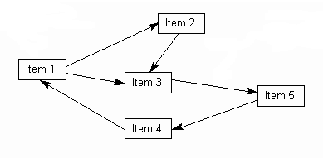
Какво представлява посочената диаграма: А) матрична диаграма, В) диаграма на сходство, С) дървовидна диаграма, D) диаграма на връзките
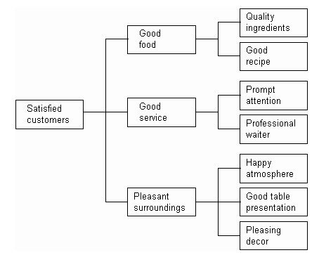
Какво представлява посочената диаграма: А) матрична диаграма, В) диаграма на сходство, С) дървовидна диаграма, D) диаграма на връзките 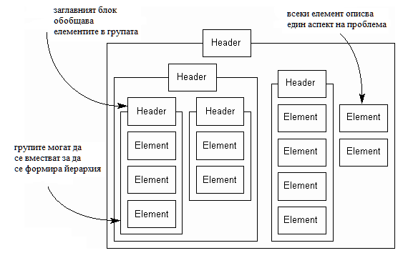
Кога се използва дървовидна диаграма - когато проблемът е известен или е познат общия характер и трябва да се открият специфични детайли; когато се усъвършенстват дейности за осъществяване на едно решение или на друг план; когато се прави детайлен анализ на процес; когато се прави проучване за първопричините за даден проблем; когато се оценяват резултати от приложения за няколко възможни решения; ако след прилагане на методите за диаграма на сходство или диаграма на връзките се разкриват ключови разногласия; като комуникационно средство за разясняване на детайли
Означете видовете матрични диаграми - отг: А) L-матрица- сравнява един списък с друг списък, В) Т-матрица- сравнява един списък срещу два други в чифт, С) Х-матрица – сравнява четири списъка всеки срещу два други в чифт, D) С-матрица –сравнява три списъка един срещу друг едновременно, E) Y-матрица- сравнява три списъка всеки срещу един дрег в чифт

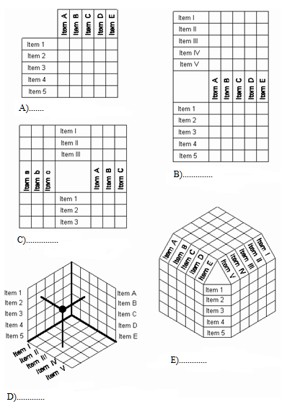
Посочената диаграма е: А) матрична диаграма, В) диаграма на сходство, С) дървовидна диаграма, D) диаграма на връзките
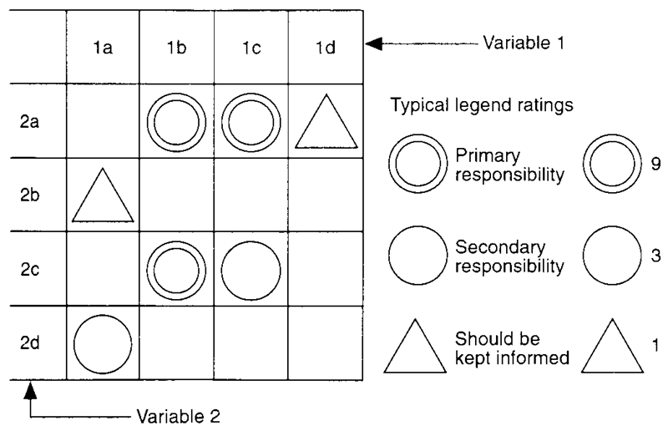
Какво представлява посочената диаграма: А) стрелкова диаграма, В) диаграма на сходство, С) дървовидна диаграма, D) диаграма на връзките
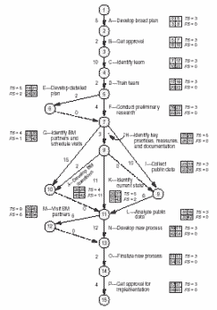
Какво представлява посочената диаграма: A) – AD B)- TD, C) RD, D)PDPC

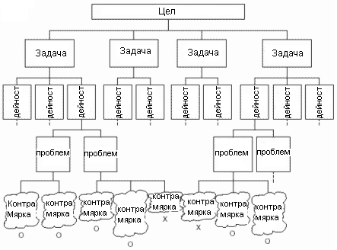

Кога се използва Диаграмата на програма на решения за действие ( PDPC) - преди изпълнението на големи и сложни планове; когато планът трябва да завърши по разписание; когато цената на дефектите е висока.
Кои са инструментите за анализ на причини -Диаграма на Ишикава или „рибена кост; Диаграма на Парето; Диаграма на разсейване; Функция на загубите на Тагучи – ранжира приоритети в програмата за управлението на качеството;Стратификация; Хистограма; Контролни карти
Кога се използва Диаграмата на Ишикава се използва - Когато се установяват възможни причини за определен проблем; Особено когато мисленето на колектива е шаблонно
Какво представлява посочената диаграма: А) стрелкова диаграма, В) диаграма на Ишикава, С) дървовидна диаграма, D) диаграма на връзките
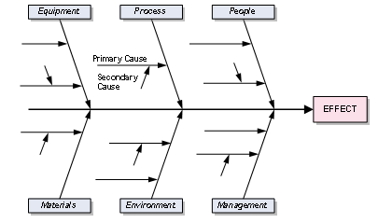
Има ли корелация според диаграмата на разсейване и евентуално каква е – силна положителна
Има ли корелация според диаграмата на разсейване и евентуално каква е – силна отрицателна

Има ли корелация според диаграмата на разсейване и евентуално каква е – слаба положителна

Има ли корелация според диаграмата на разсейване и евентуално каква е – слаба отрицателна
Има ли корелация според диаграмата на разсейване и евентуално каква е – нелинейна

Има ли корелация според диаграмата на разсейване и евентуално каква е – няма

Постройте диаграма на Парето по данните
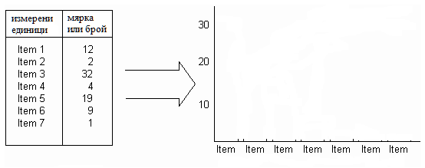
Кога се използва Парето анализ -се анализират данни за честотата на поява на проблеми или причини за неизправности в един процес; има много проблеми или причини и трябва да се фокусираме към най-значимите; се анализират определени причини посредством преглед на техните специфични компоненти; трябва с други да комуникирате вашите данни.
Кога се използват диаграми на разсейване –когато: се разполага с чифтове числени данни ; зависимата променлива има многочислени стойности за всяка стойност на независимата променлива; се прави опит да се определи дали двете променливи са свързани, както и когато се търсият коренни причини на проблемите; следствие на мозъчна атака и причинно-следствена диаграма, за обективно определяне дали една отделна причина и съответния резултат са свързани; се установява дали два резултата, които се появяват се дължат на една и съща причина;се търси автокорелация преди да се конструира контролна карта
Кога се прилага разслояване на данни (стратификация) - преди натрупване на данните – събирането на стратифицирани данни трябва да се планира; когато данните постъпват от различни източници или условия, като: дни, материали, оборудване, популационни групи, извършени промени, хора; когато анализът на данните изисква отделяне на различните източници или условия
Какво представлява посочената диаграма: А)диаграма на разсейване, В) хистограма, С) причнно-следствена диаграма, D) диаграма на Парето

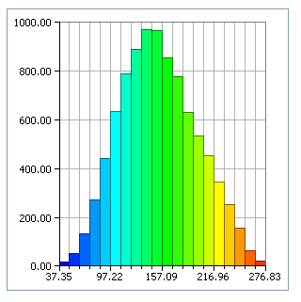
Опишете вида на хистограмите и причините за такава форма

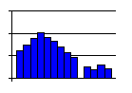

прекъснато

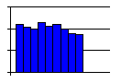
платовидно

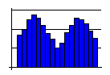
бимодално

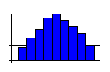
нормално

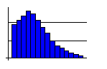
дясно несиметрично
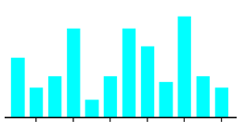
гребенчато

